酒店管理系统
需求规格说明书
V1.0

文档编排规范及约定

- 【文档编排规范及约定】的内容仅是对本文档编写的规范和约定进行描述，文档编写人员须严格按照本规范和约定进行编写，在文档正式发布时删除该部分内容；
- 须填写“文档修订控制记录”；
- 文档目录须更新为最新的，与实际内容相对应；

序号 | 修订内容 | 修订日期 | 版本号 | 修订人 | 审核人
1 | 创建全文 | 2019-12-24 | V0.1 | 肖雨涛 | 肖雨涛

目录
1 引言 1
1.1 编写目的 1
1.1.1 作用 1
1.1.2 预期读者 1
1.2 项目背景 1
1.2.1 需求提出者 1
1.2.2 需求承接者及实施者 1
1.2.3 使用者 1
1.3 术语定义 1
1.4 参考资料 2
2 概述 2
2.1 项目情况 2
2.2 约束条件 2
2.3 运行环境 2
2.4 与其它应用/功能的关系 2
3 功能性需求 2
3.1 功能描述 2
3.1.1 客房管理 3
3.1.2 前台管理 3
3.1.3 财务管理 4
3.1.4 餐饮管理 5

引言

编写目的
目标：对需求方的需求进行收集、整理与分析，明确需求的范围及实施者，并用合乎规范的文字及图表予以描述，本需求规格说明书不需要说明具体实施方法。有关文字与图表应便于各方理解。

作用
实现开发方与需求方的双向沟通，形成需求基线，为下一阶段的概要设计工作提供依据。
当需求方的需求发生变更时，通过需求变更流程处理。

预期读者
全利剑、肖雨涛、赵韬杰、颜凯珊、胡思维

项目背景

需求提出者
肖雨涛

需求承接者及实施者
肖雨涛、赵韬杰、颜凯珊、胡思维

使用者
肖雨涛、赵韬杰、颜凯珊、胡思维

术语定义

参考资料

概述

项目情况
能够完全大部分项目功能

约束条件
时间不够充足

运行环境
Windows操作系统
IDEA、jdk1.8、数据库：Mysql数据库

与其它应用/功能的关系

功能性需求

功能描述
该产品主要分为客房管理、餐饮管理、前台管理、财务管理四大功能模块、这四大功能模块组成酒店管理系统。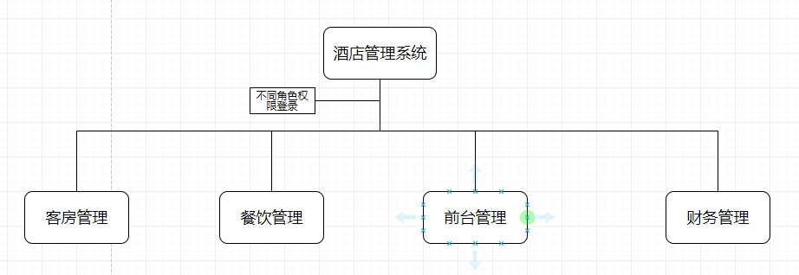

客房管理
根据实际情况进行客房的添加、删除、修改
- 客房类型（单人间、双人间、三人间等）
进行客房类型的添加和修改
- 客房状态
对客房状态进行查询、修改
- 房间图片
根据实际情况进行图片的添加、查看和修改
- 用户信息
当用户入住或者预定房间时，可以查询到使用该房间的客人信息
- 房间设施情况（完好、损坏）
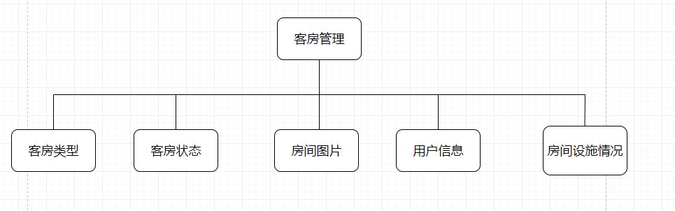

前台管理
客户登录后根据自己的要求可以查询的客房的信息
- 查询房间类型以及状态
客人可以根据自己的实际情况对房间进行查询
- 客人预订
根据实际情况选择预定的房间
- 登记入住
客人出示个人信息
- 如果是预订客户需要补全房间价格，之后可以入住
- 如果是黑名单用户则无法进行入住
- 客房修改
预订客房用户出现临时情况可以进行客房的修改
选择不同户型的客房，将会根据具体价格进行补差
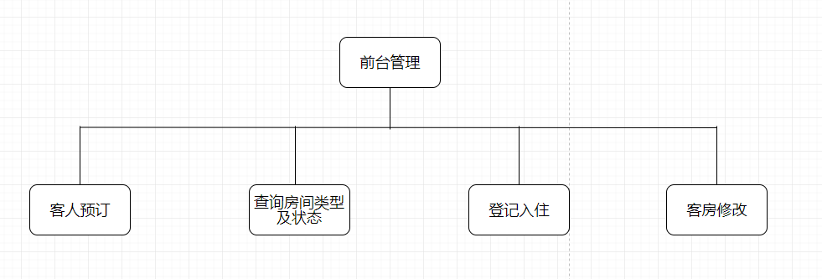

财务管理
- 退房结账
进行退房时，先检查房间情况，如果有损坏则进行赔付，无则直接退房
- 订金预支
提前预订房间需要支出房间价格的百分之五十的订金
- 会员充值
- 会员可享受九折优惠
- 会员预定时无需缴纳订金
- 会员可以根据自己卡号联系客户或者前台服务人员进行充值
- 客人赔偿
当客房有损坏时根据损坏程度进行赔偿
- 业绩统计
每天的业务将会用表格的形势统计出来

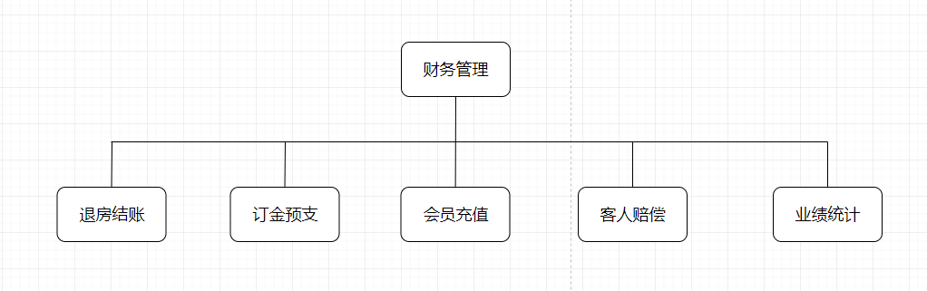

餐饮管理
- 客人下单
客人根据自己情况进行订餐
- 出单
商家在接到客人订单时根据实际情况进行处理
